
Ａ卷
2010—2011学年第一学期
《概率论与数理统计》试卷

专业班级
姓 名
学 号
开课系室 统 计 系
考试日期 2010年12月

题 号 | 一 | 二 | 三 | 四 | 五 | 六 | 七 | 八 | 总分
满 分 | 20 | 24 | 12 | 10 | 10 | 10 | 6 | 8 | 100
得 分
阅卷人

注 意 事 项
1．封面及题目所在页背面为草稿纸、附加页为解答题备用页.
2．填空题、选择题的答案写在题后括号内，其他题的解题过程写在题目下方空
白处，不得写在草稿纸中，否则答案无效.
3．试卷本必须保持完整，拆页的作废.

一、填空题（每空2分，共20分）
  - 设A，B相互独立，且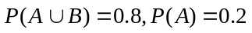，则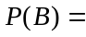____0.6___.
  - 袋中有5个黑球和3个白球，从中任取4个球中恰好有3个白球的概率是___1/70_____.
  - 设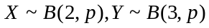，且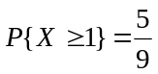，则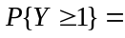___8/27____.
  - 已知随机变量服从参数为的泊松分布，且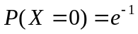，则=____1____.
  - 设随机变量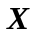的密度函数为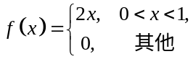，用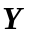表示对的3次独立重复观察中事件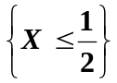出现的次数，则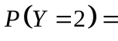 9/64 .
  - 设随机变量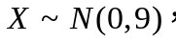 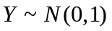且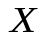与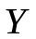相互独立令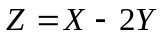，则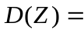____13____.
  - 设 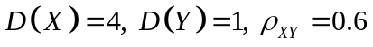，则 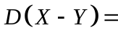 2.6 .
  - 设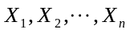是取自总体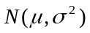的样本，则统计量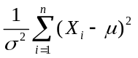服从_____(n-1)_分布.
  - 已知一元回归方程为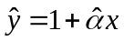，且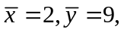则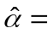____4____.
  - 设随机过程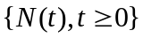服从参数为的泊松过程，则的自协方差函数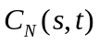= 3*min(s,t) .
二、选择题（每空4分，共24分）
1．设随机变量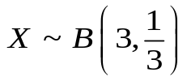，则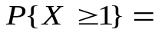【 】.
（） （）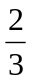 （） （）
2．设和是任意概率不为零的互斥事件，则下结论正确的是【 A 】.
()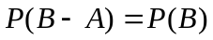 ()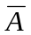与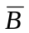互斥
() 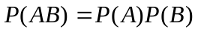 ()与不互斥
3．设、为两个互不相容的随机事件，且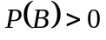，则下列选项必然正确的是【 B 】
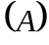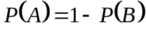；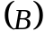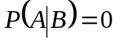；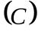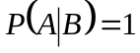；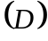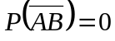．

4．设随机变量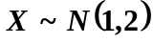，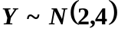，且与相互独立，则（ B ）
(A)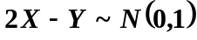; (B)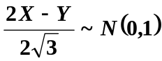;
(C)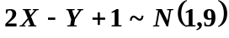; (D)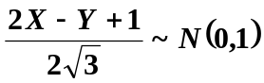.

5．设相互独立的两个随机变量与具有同一分布律，且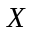的分布律为
 | 0 1
 | 

则随机变量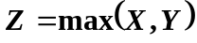的分布律为【 C 】
(A)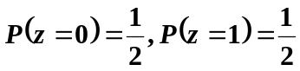； (B) 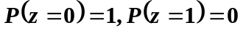；
(C) 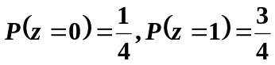；(D) 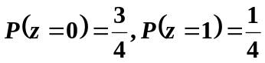。

6．设总体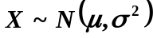，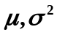是未知参数，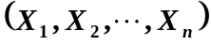是来自总体的一个样本，则下列结论正确的是（ C ）
(A) 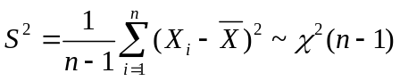;
(B) 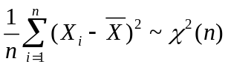;
(C)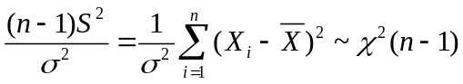;
(D)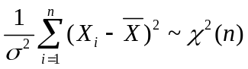
三、（6分）轰炸机轰炸某目标，它能飞到距目标400、200、100(米)的概率分别是0.5、0.3、0.2，又设它在距目标400、200、100（米）时的命中率分别是0.01、0.02、0.1.求目标被命中的概率为多少？
P=0.5*0.01+0.3*0.02+0.2*0.1=0.031

四、（10分）设二维随机变量（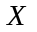，）的概率分布为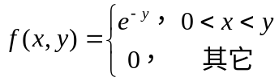，
求（1）随机变量的密度函数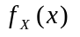；（2）概率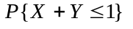.

五、 (10分) 已知、分别服从正态分布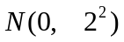和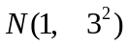，且与的相关系数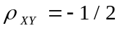，设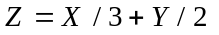，求：
（1）数学期望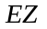，方差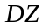；（2）与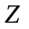的相关系数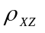.

六、（10分）设总体的概率密度为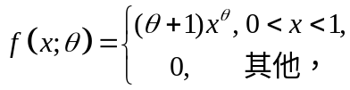
其中是未知参数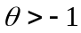，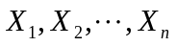为来自总体的简单随机样本，
（1）求的矩估计，并判断其是否为无偏估计；（2）求的极大似然估计.

七、(6分) 食品厂用自动装罐机装罐头食品，每罐的标准重量为500g。每隔一定的时间，需要检验机器的工作情况。现抽得10罐，测得其重量（单位：g）的平均值为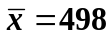，样本方差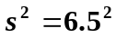。假定罐头的重量，试问机器的工作是否正常（显著性水平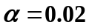）？（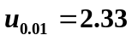，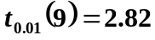，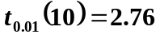）

八、（8分）设总体的概率密度为
其中是未知参数，为来自总体的简单随机样本，
（1）求的矩估计，（2）求的极大似然估计.

九、（6分）设在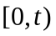时段内乘客到达某售票处的数目为一强度是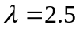（人/分）的泊松过程，试求：
- 在5分钟内有10位乘客到达售票处的概率；
- 相邻两乘客到达售票处的平均时间间隔。

、

